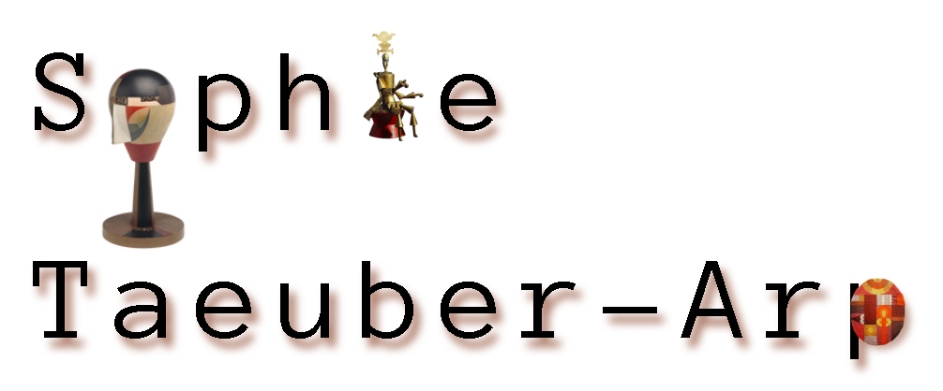
Mnémographie
J’ai choisi de styliser le nom de l’artiste Sophie Taeuber-Arp, parce que cette dernière possède un prénom assez commun, permettant de placer des lettres facilement.
Pour les lettres de références, j’ai employé la sculpture (Dada Head) pour un « O », ensuite j’ai pris une des marionnettes de l’œuvre (Le Roi cerf) pour faire un « I ». Et enfin j’ai utilisé en parti l’œuvre (Oval Composition with Abstract Motifs) pour faire un « P ».
Pour les lettres restantes, j’ai choisi de rajouter de l’ombre sous les lettres avec une couleur cuivrée, pour ajouter une perspective supplémentaire, que cela fasse ressortir davantage les œuvres.

